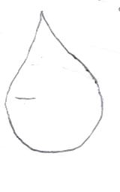
Eu protejo a floresta!
Respeito os animais!
Não poluo a Natureza!
Não desperdiço água!
Não provoco ruídos!

Escola da Ribeira
Nome: _____________________

